Informacja dla właścicieli lasów

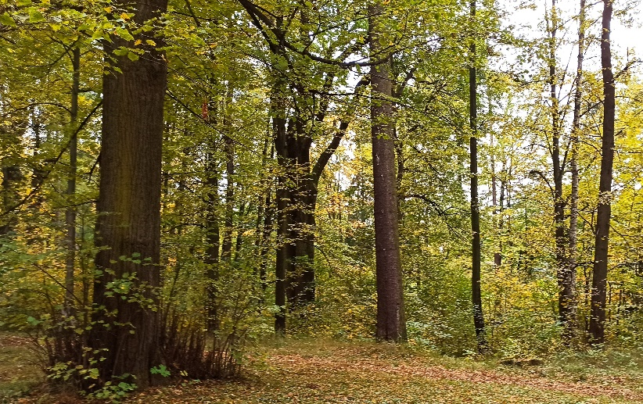
W związku z realizacją zadania pn.: „Wykonanie uproszczonych planów urządzenia lasu dla lasów niestanowiących własności Skarbu Państwa, należących do osób fizycznych i wspólnot gruntowych, zlokalizowanych na terenie gmin: Brenna, Cieszyn, Chybie, Dębowiec, Goleszów, Hażlach, Istebna, Skoczów, Strumień, Zebrzydowice”, Starosta Cieszyński informuje,
iż od dnia 13 stycznia 2022 r. w lasach własności osób fizycznych i wspólnot gruntowych prowadzone będą prace taksacyjne. Prace te będą prowadzone przez taksatorów – pracowników firmy LAS-R sp. z o.o. z siedzibą w Krakowie – wyłącznie na ewidencyjnych użytkach leśnych (Ls). Dokładny termin wykonywania prac w poszczególnych obrębach ewidencyjnych i ich częściach uzależniony będzie od warunków pogodowych.

Prace prowadzone będą w obrębach ewidencyjnych:

Gmina | Nr obr. ewid. | Nazwa obr. ewid.
Brenna | 0001 | BRENNA
Brenna | 0002 | GÓRKI MAŁE
Brenna | 0003 | GÓRKI WIELKIE
Chybie | 0001 | CHYBIE
Chybie | 0002 | FRELICHÓW
Chybie | 0003 | MNICH
Chybie | 0005 | ZARZECZE
Dębowiec | 0001 | DĘBOWIEC
Dębowiec | 0002 | GUMNA
Dębowiec | 0003 | ISKRZYCZYN
Dębowiec | 0004 | KOSTKOWICE
Dębowiec | 0005 | ŁĄCZKA
Dębowiec | 0006 | OGRODZONA
Dębowiec | 0007 | SIMORADZ
Goleszów | 0001 | BAŻANOWICE
Goleszów | 0002 | DZIĘGIELÓW
Goleszów | 0003 | CISOWNICA
Goleszów | 0004 | GODZISZÓW
Goleszów | 0005 | GOLESZÓW
Goleszów | 0006 | KISIELÓW
Goleszów | 0007 | KOZAKOWICE DOLNE
Goleszów | 0008 | KOZAKOWICE GÓRNE
Goleszów | 0009 | LESZNA GÓRNA
Goleszów | 0010 | PUŃCÓW
Hażlach | 0001 | BRZEZÓWKA
Hażlach | 0002 | HAŻLACH
Hażlach | 0003 | KOŃCZYCE WIELKIE
Hażlach | 0004 | POGWIZDÓW
Hażlach | 0005 | RUDNIK
Hażlach | 0006 | ZAMARSKI
Istebna | 0001 | ISTEBNA
Istebna | 0002 | JAWORZYNKA
Istebna | 0003 | KONIAKÓW
Skoczów Miasto | 0002 | 2
Skoczów Miasto | 0003 | 3
Skoczów Miasto | 0004 | 4
Skoczów Miasto | 0005 | 5
Skoczów Obszar wiejski | 0001 | BŁADNICE DOLNE
Skoczów Obszar wiejski | 0002 | BŁADNICE GÓRNE
Skoczów Obszar wiejski | 0003 | HARBUTOWICE
Skoczów Obszar wiejski | 0004 | KICZYCE
Skoczów Obszar wiejski | 0005 | KOWALE
Skoczów Obszar wiejski | 0006 | MIĘDZYŚWIEĆ
Skoczów Obszar wiejski | 0007 | OCHABY MAŁE
Skoczów Obszar wiejski | 0008 | OCHABY WIELKIE
Skoczów Obszar wiejski | 0009 | PIERŚCIEC
Skoczów Obszar wiejski | 0010 | POGÓRZE
Skoczów Obszar wiejski | 0011 | UCHYLANY
Skoczów Obszar wiejski | 0012 | WILAMOWICE
Skoczów Obszar wiejski | 0013 | WIŚLICA
Strumień Miasto | 0001 | MIASTO
Strumień Obszar wiejski | 0001 | BĄKÓW
Strumień Obszar wiejski | 0002 | DROGOMYŚL
Strumień Obszar wiejski | 0003 | PRUCHNA
Strumień Obszar wiejski | 0004 | ZABŁOCIE
Strumień Obszar wiejski | 0005 | ZBYTKÓW
Zebrzydowice | 0001 | KACZYCE DOLNE
Zebrzydowice | 0002 | KACZYCE GÓRNE
Zebrzydowice | 0003 | KOŃCZYCE MAŁE
Zebrzydowice | 0004 | MARKLOWICE DOLNE
Zebrzydowice | 0005 | MARKLOWICE GÓRNE
Zebrzydowice | 0006 | OTRĘBÓW
Zebrzydowice | 0007 | ZEBRZYDOWICE DOLNE
Zebrzydowice | 0008 | ZEBRZYDOWICE GÓRNE
Projekty uproszczonych planów urządzenia lasu wyłożone zostaną w siedzibie poszczególnych urzędów gmin/miast do publicznego wglądu. O terminie i miejscu wyłożenia projektów UPUL właściciele lasów zostaną powiadomieni przez wójtów/burmistrzów w późniejszym terminie.
W przypadku wątpliwości proszę o kontakt: biuro@las-r.pl

